找到创意诞生的法则,让好点子自己来敲门!

创意大师米哈尔科最火著作

广告和创意行业的必读经典

不论你从事何种职业，这本书都可以改变你的思维方式
《米哈尔科创意思维9法则》
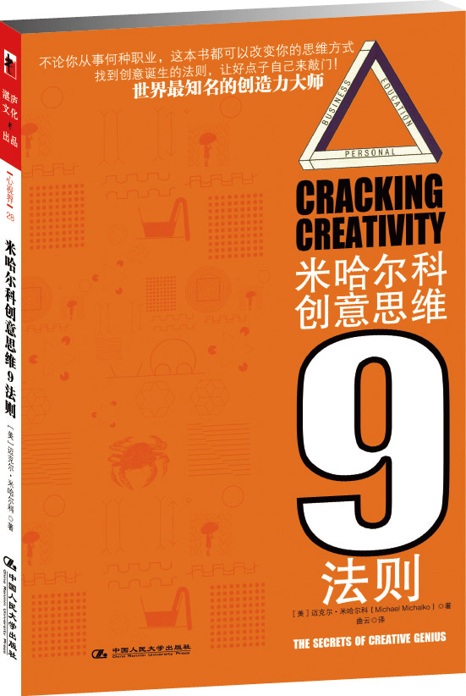
书名：《米哈尔科创意思维9法则》
作者：[美] 迈克尔·米哈尔科 译者：曲云
出版时间：2010年4月
定价：39.80元
开本：16K/ 页数：230
ISBN: 978-7-300-11672-3
出版社：中国人民大学出版

◎ 本书卖点
- 世界最知名的创造力大师、深受全球500强顶尖企业推崇的迈克尔·米哈尔最火著作！
- 广告和创意行业的必读经典。
- 精心搜罗历史中的天才巨匠：从达芬奇到迪士尼，从爱迪生到格雷厄姆，从达尔文到梵高教你找到他们伟大发现背后的思考法则，并将这些法则轻松带入你的生活与事业。

◎ 作者介绍
迈克尔·米哈尔科
作为美国军人，他曾为北约组织提供富有创造性的问题解决方案；
进入商界，他为全球500强的王牌智囊团进行培训，成为杰出的创新思维领域的专家；
世界公认的创造力大师，他的《米哈尔科商业创意全攻略》（thinker toys）畅销全球20余年，成为世纪商业必读经典。

◎ 内容简介
天才是如何想出好点子的？在蒙娜丽莎的创作和相对论的诞生中，作者的思维方式有什么相同之处吗？爱因斯坦、爱迪生、达芬奇、达尔文、毕加索、米开朗基罗、伽利略、佛洛依德和莫扎特这些历史上鼎鼎大名的人物，他们的思维策略都有什么特点呢？我们可以从他们身上学到什么？这本书讲解这些思维策略，并告诉大家我们可以如何使用这些策略，在我们的工作和生活中展示出更多的创造力

精彩书摘
第一章 策略一：知道如何去看
达芬奇认为要了解一个问题的结构应该从学会如何重述这个问题着手，并从不同的角度去观察它。他说自己在遇到问题时，最先采用的方法比较有倾向性，即使用自己最常用的观察方法。然后他会从一个角度转向另一个角度，再另一个角度。每变换一次角度，他就能更加深刻地了解这个问题，也就逐渐开始了解到问题的本质。达芬奇将这种思考策略称为saper vedere，或者“知道如何对待问题”。
天才往往是因为发现了新的视角而成为天才。爱因斯坦相对论的精髓就是不同观察角度之间的作用关系。弗洛伊德通过重构一个观点：无意识是“不成熟”大脑的一部分，弗洛伊德成功地帮助病人改变他们对自己行为的看法和反应。
我们的头脑试图简化生活，其中一种方式就是形成对问题的第一印象。我们一旦确定了一个视角，就只留下一种而排除其他所有的。我们的脑海中会有一些想法，但是只有那些，没有其他的。如果发明电动轮椅的残疾人当初想到的问题是“我整日躺在床上如何打发时间呢？”而不是“我如何下床并在房子里动动呢？”，那情况又会怎样？
你有没有仔细观察过轨道列车的轮子？它们有凸缘，也就是说，轮子的内侧有个边，防止火车从轨道上滑下去。最初，列车的轮子是没有边的，相反，有边的是铁轨。当时关于铁路安全就提出了这样问题：“铁轨应该怎样制作，才能使火车在铁轨更安全地行驶？”几十万英里的铁轨制造出来，上面都带着那个不必要的铁边。直到后来问题被修改为：“轮子应该怎样制作，才能使火车在铁轨上更安全的行驶？”，这时才有了带边的机车轮子。
首先，用某一特定的方法来描述问题是有好处的。将你要解决的问题写成一个明确的问句。用这样的表述“用什么方法我可以……？”作为问题陈述的开头。有时候这被称为受邀性的词组（invitational stem），它能帮助你打开思路，避免局限于仅反映一个视角的问题陈述。很多实验都证明了语言在解决问题上表现出的重要性。能够写出或说出问题的成年人，要比那些默默做工作的人表现好很多。
考虑一下下面的问题。有4张卡片面朝上摆着，上面分别写着一个E，一个K，一个4，一个7。你被告知每张卡片上都在一面有一个字母，在另一面有一个数字。规则是“如果卡片的一面有一个元音，那就在另一面有一个偶数。”接着，你可以将两张卡片翻过去，但是只能翻两张，以确认是否符合所说的规则。
如果你在解决此问题时一言不发，那你很可能就无法得出正确答案了，就如做过这个实验的90%以上的人一样。大多数人认为没有必要选择带有辅音字母的卡片，因为它与规则无关；他们还认为一定要翻转带元音字母的卡片，因为如果其背面是奇数的话，那就说明规则有误。大多数人错在选择了带有偶数的卡片，因为规则中提到的是偶数。但是事实上，卡片的另一面是元音还是辅音字母无关紧要，因为规则并没有说背面必须是偶数；另一方面，一定要选择带有奇数的卡片，因为如果卡片上有辅音字母，那结果就无关紧要了；但是，如果卡片上是元音字母，那么上述规则就是错的，因为卡片上必须（根据规则）是偶数（而非奇数）。
这个很难解决的问题（尽管听了解释就会发现它很简单），应当可以引发我们对问题陈述方式进行考虑。对这个问题的说明决定了我们如何一步步解决它，或被难倒在一个很简单的推理问题上。有的人将问题描述为“我可以如何评价问题陈述？”，并从不同的角度去观察它，这样就可以更有可能解决问题。
通过重述问题而找到解决问题的新角度，这往往就是天才诞生的方法。当诺贝尔物理奖得主理查德·费曼被一个问题“卡住”的时候，他就会从不同的角度去观察。如果一个角度行不通，那就再找另一个。费曼在10分钟内完成的事情，其他普通的物理学家大概要花上1年，这就是因为他有很多对待问题的角度。重点是不要坚持某一种对待问题的方法。
思考下面这个有趣的题：还是用4张卡片，但是这一次每张卡片的一面写着一个城市的名称，而在另一面写着一种交通工具。卡片上分别已经印上说明，分别是“洛杉矶”，“纽约”，“飞机”，和“汽车”；规则是“每次去洛杉矶，我都坐飞机去。”
这个规则和数字-字母游戏一样，没什么难度。事实上，现在有80%参加测试的人立刻就意识到需要翻转印有“汽车”的卡片。很显然，人们意识到如果印有“汽车”的卡片有“洛杉矶”在背面的话，就能证明规则是错误的；而印有“飞机”的卡片背面印有什么并不重要，因为根据规定，要去纽约采用任何交通工具都可以。
为什么80%参加测试的人可以将这个问题答对，而只有10%的人将元音-数字的卡片题作对呢？通过改变内容（城市和交通工具取代了字母和数字），我们对问题进行了重述，这就从很大程度上改变了我们的推理能力。问题的结构可以影响我们的观察视角和思维方式。
爱因斯坦还是孩子的时候，他有个很好的叔叔贾科博，这个叔叔在教他数学时会不停变换题目内容。比如，他会将代数题设置成一个寻找神秘小动物（X）的游戏。当你抓到猎物时（解决问题），你就可以得到它并给他取个合适的名字。通过改变问题内容以及将迷题转化为游戏，他寓教于乐地教导爱因斯坦如何解决问题。结果，爱因斯坦对学习抱有的兴趣与大多数人对玩耍的兴趣一样浓厚。
当爱因斯坦在思考问题时，他总是认为有必要用尽量多的方式来表述问题。一次他曾被问及说，如果有一颗巨大的彗星将在一个小时后撞向地球并毁灭地球，他会怎么做。爱因斯坦说，他会花55分钟的时间看看怎么表述这个问题，然后花5分钟的时间解决它。
你越是能够用不同的方式来描述一个问题，那你的视角就越有可能改变，你的观察也就会越深入。佛洛依德关于潜意识的说明听起来好像是一门新兴学科，但是事实上，那只是用一种新的方法将这个主题重释出来罢了。哥白尼和达尔文真正的成就并不在于发现了新的理论，而是他们发现了一种有丰富意义的新观点罢了。
在你思考问题之前，用至少5到10分钟的时间重新表述这个问题，找到多个视角。这样做的重点并不在于找到正确的问题定义，而在于不同的定义，迟早你能找到你满意的。

◎ 简要目录
第一部分 如何看
第1章 法则一：看了又看
达芬奇在设计第一辆自行车的时候，结合了发明者、产品投资人、消费者，以及将会使用这种交通工具的城市等，多角度来看待这一新型交通工具。
第2章 法则二：画出你的想法
爱因斯坦认为，用文字去解释他的科学理论是很困难的，因为他一直都是用图解的方式进行思考，这才有了最初的E=mc²。
第二部分 如何想
第3章 法则三：一百个烂点子里总有一个好点子
莎士比亚共创作了154首十四行诗，其中有些可称为杰作，而多数却水平一般，还有一些则烂极了。事实上，大诗人写出的烂诗歌要比小诗人多得多，原因很简单，就是因为他们创作的诗作更多。
第4章 法则四：“混搭”也能出惊喜
《蒙娜丽莎》不是一个人！达芬奇认为，与其自己去创造一个所谓的最美丽的脸，不如从很多美丽的脸上取出最美丽的部分，再加以组合。
第5章 法则五：有意识的“随机”碰撞思想的火花
在弗洛伊德的父亲去世时，按照犹太人的传统他帮父亲合上眼睛。“合上眼睛”这个简单的动作，让他联想到了俄狄浦斯国王以及心理压抑。几个月之后，他创造了一个新的理论——压抑的性幻想，也就是人们所熟知的恋母情节。
第6章 法则六：看到另一面
亨利·福特进入汽车业时，行业普遍的想法是“找人来工作”。他转换了这种想法，他把工厂假想成“屠宰场”，从而发明了装配汽车的流水线。
第7章 法则七：跨界跨出好想法
通过观察耳朵的内部工作原理和膜震动移动钢铁的现象，贝尔发明了电话。因为怀特兄弟发现兀鹰在飞行的时候能够保持平衡怀特，从而获得了保持飞机稳定飞行的启发。
- 法则八：擦亮你发现创新的眼睛
弗莱明并非第一个遇到培养皿被真菌污染的科学家，克拉克也不是第一个走入麦当劳汉堡店的人。但是，弗莱明发现了青霉素，克拉克看到了一个新的食品行业的惊人潜力。

第9章 法则九：让合作成长为一种热情
沃特·迪士尼的最大秘诀就是他能他将自己的作品做得有趣，从而唤醒伙伴心中的孩子，也因此激发起公司同仁的高度热情。

◎ 建议上架
创意设计、商业职场

